Medieninformation

Werum IT Solutions gewinnt
„Best Bioprocessing Software Award 2019“
Werum‘s PAS-X MES wurde bei den diesjährigen Asia-Pacific Bioprocessing Excellence Awards in Singapur als „Best Bioprocessing Software“ ausgezeichnet
Lüneburg/Deutschland, Bangkok/Thailand, 11. März 2019 – Werum IT Solutions, der international führender Anbieter von Manufacturing Execution Systems (MES) für die Pharma- und Biotechindustrie, hat für sein Out-of-the-Box-Softwareprodukt PAS-X die Auszeichnung „Best Bioprocessing Supplier Award“ im Bereich Software erhalten. PAS-X ist eine standardisierte, flexible und leistungsfähige MES-Lösung, die durch die Mehrzahl der Top-30-Pharma- und Biotechunternehmen weltweit eingesetzt wird. Werum’s MES unterstützt Medikamentenhersteller dabei, ihre Produktivität zu steigern und die Compliance mit den regulatorischen Anforderungen sicherzustellen. Dabei deckt es alle wesentlichen Phasen des pharmazeutischen und biopharmazeutischen Herstellungszyklus ab.

„Biotech ist ein äußerst wichtiger Industriezweig für Werum”, so David Margetts, Managing Director von Werum IT Solutions Ltd., Thailand, während der feierlichen Preisverleihung in Singapur. „Unser PAS-X-Produkt hat sich als führende Lösung für Electronic Batch Recording auf dem Markt bewährt. Es treibt die papierlose Produktion innovativer Arzneimittel auf der ganzen Welt voran – nicht zuletzt dank seiner vollständigen und einfachen Integration der in der Biotechherstellung üblichen ERP-, LIMS- und DCS-Systeme sowie Smart Devices. Darüber hinaus unterstützt PAS-X die komplexen Prozesse bei der Herstellung personalisierter Medizin auf Basis von Zell- und Gentherapien. So profitieren unsere Kunden von der Digitalisierung ihrer Prozesse mit systemseitig bereits integrierter Compliance.
In Asien betreuen unsere erfahrenen Teams seit vielen Jahren sowohl regionale als auch globale Biotechhersteller. Ich möchte unseren Kunden, Partnern und Mitarbeitern für ihre Unterstützung, ihr Vertrauen und ihr Engagement herzlich danken. Die Auszeichnung ist ein weiterer Ansporn für uns, unser Team und unsere Produktpalette weiter auszubauen, um die Digitalisierung der Pharma- und Biotechbranche aktiv voranzutreiben.“

Die Preisverleihung fand anlässlich der 6. Annual Biologics Manufacturing Asia Exhibition in Singapur statt. Dabei wurden herausragende Unternehmen, Technologien und Personen für ihre besonderen Leistungen in der Biotech- und Pharmaindustrie ausgezeichnet.

Bildmaterial:
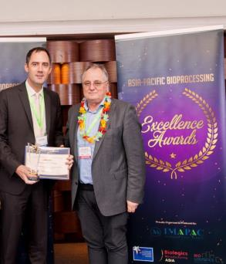

David Margetts (links), Managing Director von Werum IT Solutions Ltd., Thailand, nimmt die Auszeichnung entgegen

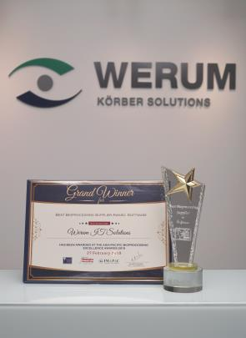
Werum’s PAS-X MES wurde als „Best Bioprocessing Software“ ausgezeichnet
Über Werum IT Solutions
Die Werum IT Solutions GmbH ist der international führende Anbieter von Manufacturing Execution Systems (MES) und Manufacturing-IT-Lösungen für die Pharma- und Biotechindustrie. Das PAS-X-Softwareprodukt ist weltweit bei der Mehrheit der Top 30-Pharma- und Biotechunternehmen und auch bei vielen mittelständischen Herstellern im Einsatz. Werum’s Manufacturing-IT-Lösungen helfen Pharmaherstellern, die Effizienz ihrer Fertigung zu erhöhen, die Produktivität zu steigern und regulatorische Anforderungen zu erfüllen. Das 1969 gegründete IT-Unternehmen mit Hauptsitz in Lüneburg unterhält zahlreiche Standorte in Europa, Amerika und Asien.
www.werum.com

Werum ist Teil von Medipak Systems, dem Geschäftsfeld Pharma-Systeme des internationalen Technologiekonzerns Körber. Medipak Systems mit seinen Unternehmen Dividella, Fargo Automation, Mediseal, Rondo, Seidenader Maschinenbau, Systec & Services, Traxeed und Werum IT Solutions ist international führender Anbieter von Lösungen für die Herstellung und Verpackung pharmazeutischer Produkte. Unter dem Dach von Medipak Systems bietet Werum integrierte IT-Lösungen für sämtliche Phasen der pharmazeutischen und biotechnologischen Produktion – von der Prozessentwicklung über die kommerzielle Produktion bis zur Verpackung einschließlich Track & Trace Serialisierung. Körber vereint weltweit führende Unternehmen und erzielt mit rund 12.000 Mitarbeitern einen Umsatz von 2,6 Milliarden Euro.
www.medipak-systems.com, www.koerber.com

Kontakt:
Dirk Ebbecke
Director Corporate Communications
Werum IT Solutions GmbH
Wulf-Werum-Str. 3
21337 Lüneburg
Tel. +49 4131 8900-689
Fax +49 4131 8900-200
dirk.ebbecke@werum.com

